Liebe Gäste

Gerne stellen wir Ihnen die schönsten   
Wanderungen im **Nationalpark** vor.

Falls Sie weitere Auskünfte oder Tipps benötigen, scheuen Sie nicht uns zu fragen.

Wir wünschen Ihnen viel Spass und  
 Begeisterung beim Wandern.

Ihr Crusch Alba Team

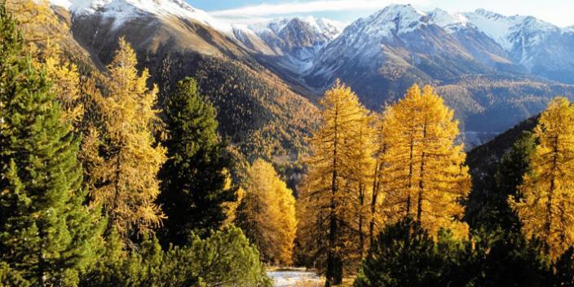

**Munt la Schera Wanderung im Schweizer Nationalpark**ca. 4.5 Stunden Marschzeit

Schweizerischer Nationalpark, Hans Lozza, Tourismus Engadin Scuol Sam

Sie zählt zu einer der schönsten Touren im Schweizer Nationalpark und führt durch eine für die Schweiz untypische Steppenlandschaft. Ausgehend von Buffalora bietet diese abwechslungsreiche Rundwanderung herrliche Ausblicke in Richtung Italien.

Die Route schlängelt sich durch drei Gebirgsgruppen, der Ortler-, Sesvenna- und Umbrailgruppe, und wartet mit Highlights wie der alten Bergwerksstollen oberhalb von Buffalora, den Erdströme am Munt Chavagl oder der Aussicht vom Munt la Schera, die bis weit in den benachbarten italienischen Nationalpark Stilfserjoch hinein reicht, auf. Vor allem im Frühsommer kann man zudem eine beeindruckende Vielfalt an Alpenblumen bewundern. Sogar die seltene Edelweiss Blume wächst am Munt la Schera in rauen Mengen.

Je nach Lust und Kondition kann diese Wanderung mit oder ohne Besteigung des Gipfels von Munt la Schera (2.586 m) unternommen werden.

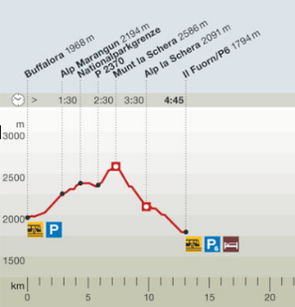[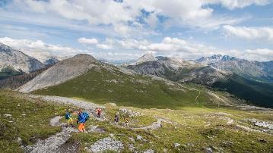](https://www.bergwelten.com/files/touren/images/t_73.jpg?downsize=1200px:*)

**Spöltal Wanderung im Schweizer Nationalpark**ca. 3 Stunden Marschzeit

Selten begangen und doch ein Juwel im Schweizerischen Nationalpark ist diese gemächliche Wanderung von Vallun Chafuol nach Punt la Drossa. Familienfreundlich und auch bei schlechtem Wetter reizvoll, ist diese Route in der Ortler- und Sesvennagruppe.

[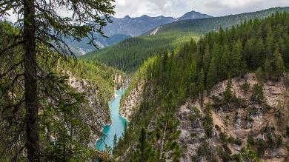](https://www.bergwelten.com/files/touren/images/das-ausgleichsbecken-ova-spin-erinnert-an-einen-fiord..jpg?downsize=1200px:*)Wer dem Trubel auf den klassischen Nationalparkwegen im schweizerischen Graubünden entkommen und stattdessen die Kraft des Wassers und die Ruhe des Waldes erleben will, wird diese Tour geniessen. Sie führt durch lauschigen Fichten-Lärchen-Föhren-Wald mit prächtigen Einzelbäumen, meist in der Nähe des Spölbachs. Entlang der Route lässt sich die abwechslungsreiche Vogelwelt beobachten. Wer Glück hat, entdeckt beispielsweise eine Wasseramsel auf Tauchgang.

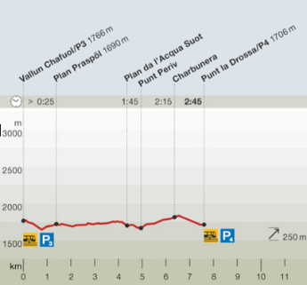

**Ofenpass Wanderung (ausserhalb vom Nationalpark)**von Süsom Givé (Passhöhe) nach Lü oder Tschierv ins Münstertal.  
Marschzeit bis Lü ca. 3.5 Std. 9.7km, nach Tschierv ca. 4.5 Std. 13.3km

Die Höhenwanderung via Alp da Munt und Alp Champatsch nach Tschierv mit Ausblick auf die markanten Bergspitzen des Piz Daint und Piz Dora und die schneebedeckte Kuppe des Ortlermassivs.

Von der Ofenpasshöhe (2149 m ü. M.) geht es leicht ansteigend und sehr aussichtsreich bis zur Alp da Munt (2213 m ü. M.), und weiter vorbei am kleinen Seelein Juata zur Alp Champatsch (2213 m ü. M.), welche zur Rast einlädt. Durch den Lärchenwald führt der Weg vorbei am Bärenthemenweg hinunter zum Dörfchen Lü (1920 m ü. M.), welches bekannt ist für seine seltene und artenreiche Alpenflora. Von Lü steigt man im Anschluss auf dem leicht abfallenden Wanderweg mit stetigem Blick über das Tal hinunter nach Tschierv (1660 m ü. M.).

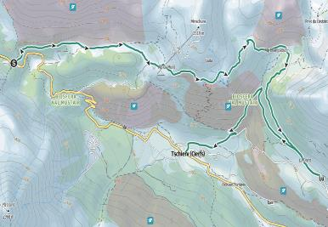

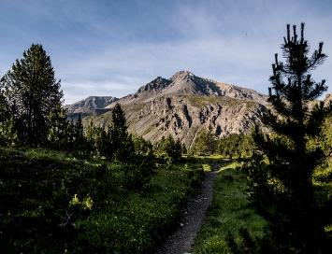

**Murter Wanderung im Schweizer Nationalpark**Beginn in Vallun Chafuo/P3 über den Murtersattel   
nach Chamanna Cluozza und weiter nach Zernez   
Marschzeit ca. 7 Std.

Von der Postautohaltestelle Vallun Chafuol steigt man zuerst gut 100 Höhenmeter in die Schlucht des Val dal Spöl hinunter und überquert auf einer Brücke den Fluss. Anschliessend führt der Wanderweg in zahllosen Schleifen durch den Wald hinauf in Richtung Fuorcla Murter. Sobald die Waldgrenze erreicht ist, wird das Gelände flacher und bald darauf steht man auf dem Pass. Hier kann man Hirsche, Steinböcke und Gämsen beobachten.  
  
Der Abstieg führt in vielen Kehren direkt hinunter zur Hütte. Im oberen Teil befindet sich eine kurze seilgesicherte Passage durch eine Runse, welche die einzige potenzielle Schwierigkeit bietet

.

[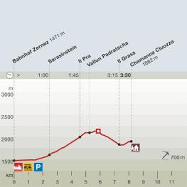](https://www.nationalpark.ch/de/besuchen/wandern/wanderrouten?trail=8)[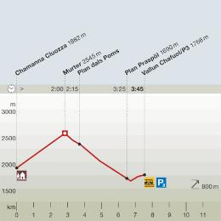](https://www.nationalpark.ch/de/besuchen/wandern/wanderrouten/?trail=9)

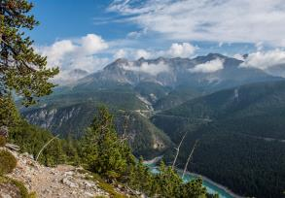

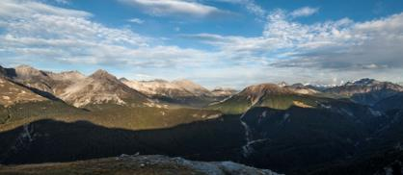

**Val Trupchun Wanderung im Schweizer Nationalpark**Marschzeit ca. 4h, ca. 13 km

Wanderung ins idyllische Val Trupchun im Schweizer Nationalpark, eines der schönsten Seitentäler im Oberengadin, und als die Hirscharena der Alpen bezeichnet. Von S-chanf führt die Route zur Alp Trupchun und via Parkhütte Varusch wieder zurück zum Ausgangspunkt. Diese Rundwanderung gehört zu den beliebtesten Routen im Nationalpark, besonders zur Zeit der Hirschbrunft Ende September.

Die Rundtour via Höhenweg und Talweg bietet die Möglichkeit, von den beiden Rastplätzen Val Mela und Alp Trupchun die Wildtiere, insbesondere Hirsche, Steinböcke und Murmeltiere aus der Nähe zu beobachten. Zudem gehört die Flora und Fauna im Val Trupchun zu den schönsten im ganzen Engadin.

[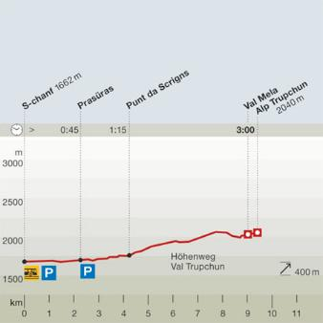](https://www.nationalpark.ch/de/besuchen/wandern/wanderrouten/?trail=2)

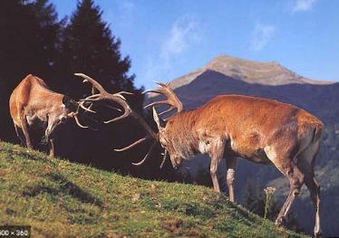

**Murtaröl Wanderung im Schweizer Nationalpark**Marschzeit ca. 5.30h, 15km

Landschaftlich abwechslungsreiche Wanderung im schweizerischen Graubünden in der Bergwelt der Livigno Alpen und der Sesvennagruppe: Diese aussichtsreiche Wanderung hoch über Zernez punkten vor allem mit der Möglichkeit die anmutigen Bewohner zu beobachten. Gämse sind entlang der Route nahezu allgegenwärtig, zudem lässt sich auch das Bartgeierpaar aus dem Val Tantermozza regelmässig beobachten.

Ausgehend von Zernez verlangt diese vielseitige Rundwanderung einiges an Kondition und wird eher selten in Angriff genommen. Zu Unrecht, wie diese Beschreibung erahnen lässt. Auf die Wanderer warten während der Tour herrliche Ausblicke in das Val Cluozza, Richtung Oberengadin und zum König des Unterengadins, dem dominanten Piz Linard mit seinen 3.410 m. Mit etwas Glück sind Beobachtungen von Schneehühnern möglich. Zudem können unterwegs alte, gemauerte Lawinenverbauungen entdeckt werden, was die Wanderung auch kulturhistorisch interessant macht.

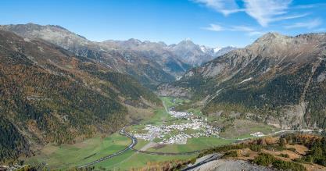

[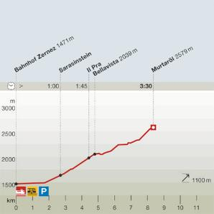](https://www.nationalpark.ch/de/besuchen/wandern/wanderrouten?trail=7)

**Champlönch Grimmels im Schweizer Nationalpark**Marschzeit ca. 2.30h, 6km

Bei dieser aussichtsreichen und familienfreundlichen Rundwanderung im schweizerischen Graubünden durchstreift man die einprägsamen Wälder des Ofenpassgebiets. Auf der Alp Grimmels (2.050 m) wartet eine wunderbare Aussicht auf die einst intensiv genutzten Ofenpasswälder.

Ausgehend von der heutigen Passstrasse führt diese Tour über den ehemaligen Saumpfad von Zernez in Richtung Ofenpass. Als eine der ersten Wanderungen, die im Frühjahr im Schweizerischen Nationalpark möglich sind, besticht sie mit blütenreichen Wiesen und prächtigen Aussichten. Vom Champlönch wandert man auf die Alp Grimmels, deren Grundmauern in der Mitte der Wiese Unterschlupf für Kreuzottern bietet. Die umliegenden Almwiesen sind von zahlreichen Murmeltieren bevölkert. Von der Alp geht es auf anderen beschilderten Wegen wieder retour zum Ausgangspunkt.

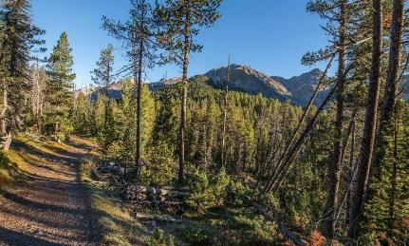

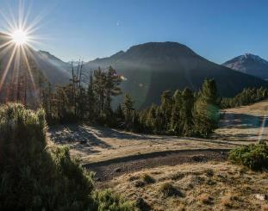

**Macun Wanderung im Schweizer Nationalpark**

Marschzeit ca. 8h, 15km

Der Besuch der 23 Macun-Seen hoch über dem Unterengadiner Haupttal gehört zum Grossartigsten, was der Schweizerische Nationalpark an Wandertouren anzubieten hat.

Schweizerischer Nationalpark: Beliebter Wanderweg

Rund 1500 Höhenmeter rauf und runter. Mindestens acht Stunden Wanderzeit. Ein ungemein steiniger, auch mal etwas ausgesetzter Gipfelgrat auf 3000 Meter Höhe. Macun muss man sich verdienen. Doch da gibts zum Glück einen Shuttle-Bus, der einem die ersten beiden Wanderstunden erspart.

Macun: Das ist eine grossartige, von Gletschern geformte Seenplatte inmitten eines imposanten Kranzes von Drei- und Fast-Dreitausendern. 23 glitzernde Seen, rundgeschliffene Felsen, eine grossartige Ruhe, nur ab und zu zieht ein herumwieselndes Murmeltier den Blick von den grünblau funkelnden Perlen weg. Macun: Das heisst auf Romanisch Steinbock. Der edle, einst ausgestorbene Alpenbewohner ist hier seit seiner Wiedereinsiedlung wieder in den steinigen Flanken und Graten zu beobachten.

Geformt hat die Macuner Seenplatte ein Gletscher während der letzten Eiszeit. Dieser schliff eine grosse Mulde aus dem Berghang heraus und füllte sie mit viel feinkörnigem Material, sodass das Wasser nicht mehr ab- fliessen konnte. Das Resultat sind diese vielen Seelein, die heute das Auge verzaubern. Am 1. August 2000 wurde die Macuner Seenplatte, die zum Gemeindegebiet von Lavin gehört, dann in den Schweizerischen Nationalpark aufgenommen.

